**Kamil Lamkiewicz**

**30.11.2020**

**Sprawozdanie nr 04**

**Temat:Django i Django Rest framework**

**Teoria:**

Django to taki zbiór narzędzi, dzięki którym tworzenie stron internetowych jest szybsze i łatwiejsze. Dostarcza nam narzędzia do zarządzania stroną, formularzy.

Cechy django:

1.Automatycznie generowany i kompletny panel administracyjny, z możliwością dalszego dostosowywania

2.Wsparcie dla wielojęzycznych aplikacji

3.Własny, prosty serwer do testowania aplikacji

4.Rozpowszechniany jest na otwartej licencji BSD

API (Application Programming Interface) - Pozwala na komunikowanie się aplikacji między sobą. Zadaniem API jest dostarczenie odpowiednich specyfikacji podprogramów (np. funkcji w bibliotece) ,klas obiektów i wymaganych protokołów komunikacyjnych (np. http).

API pozwala na korzystanie z funkcjonalności udostępnianych przez inną aplikację w aplikacji. Przykładem jest Windows API, które pozwala na tworzenie aplikacji korzystających z możliwości, które oferuje Windows (np. w C++ możesz otworzyć okno za pomocą funkcji zdefiniowanej przez API).

**Przebieg zadania:**

Wygląd strony

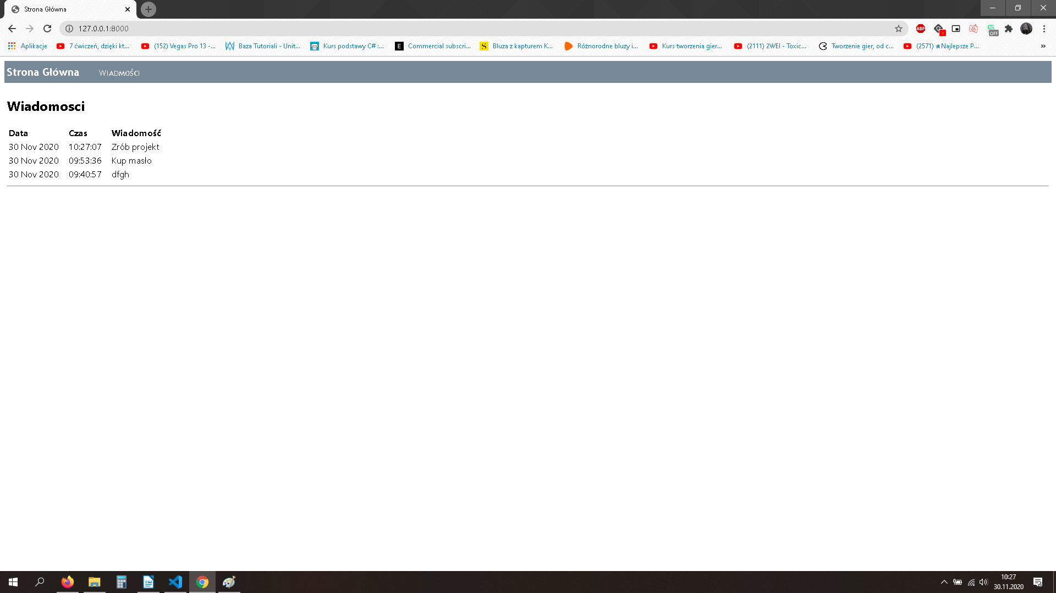

Wstawianie wiadomości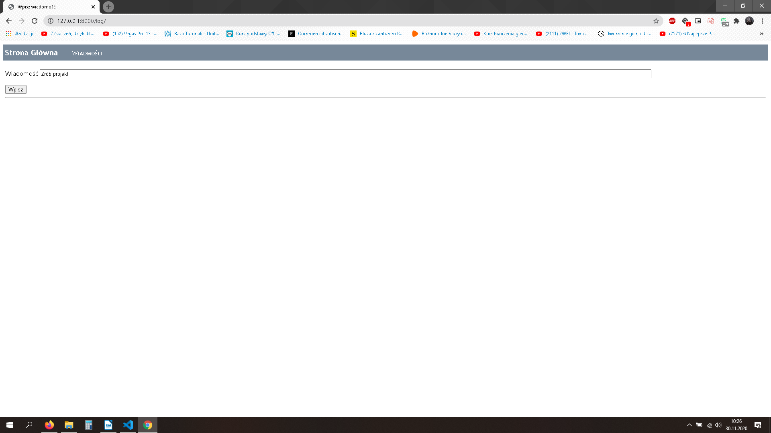

Panel Administartora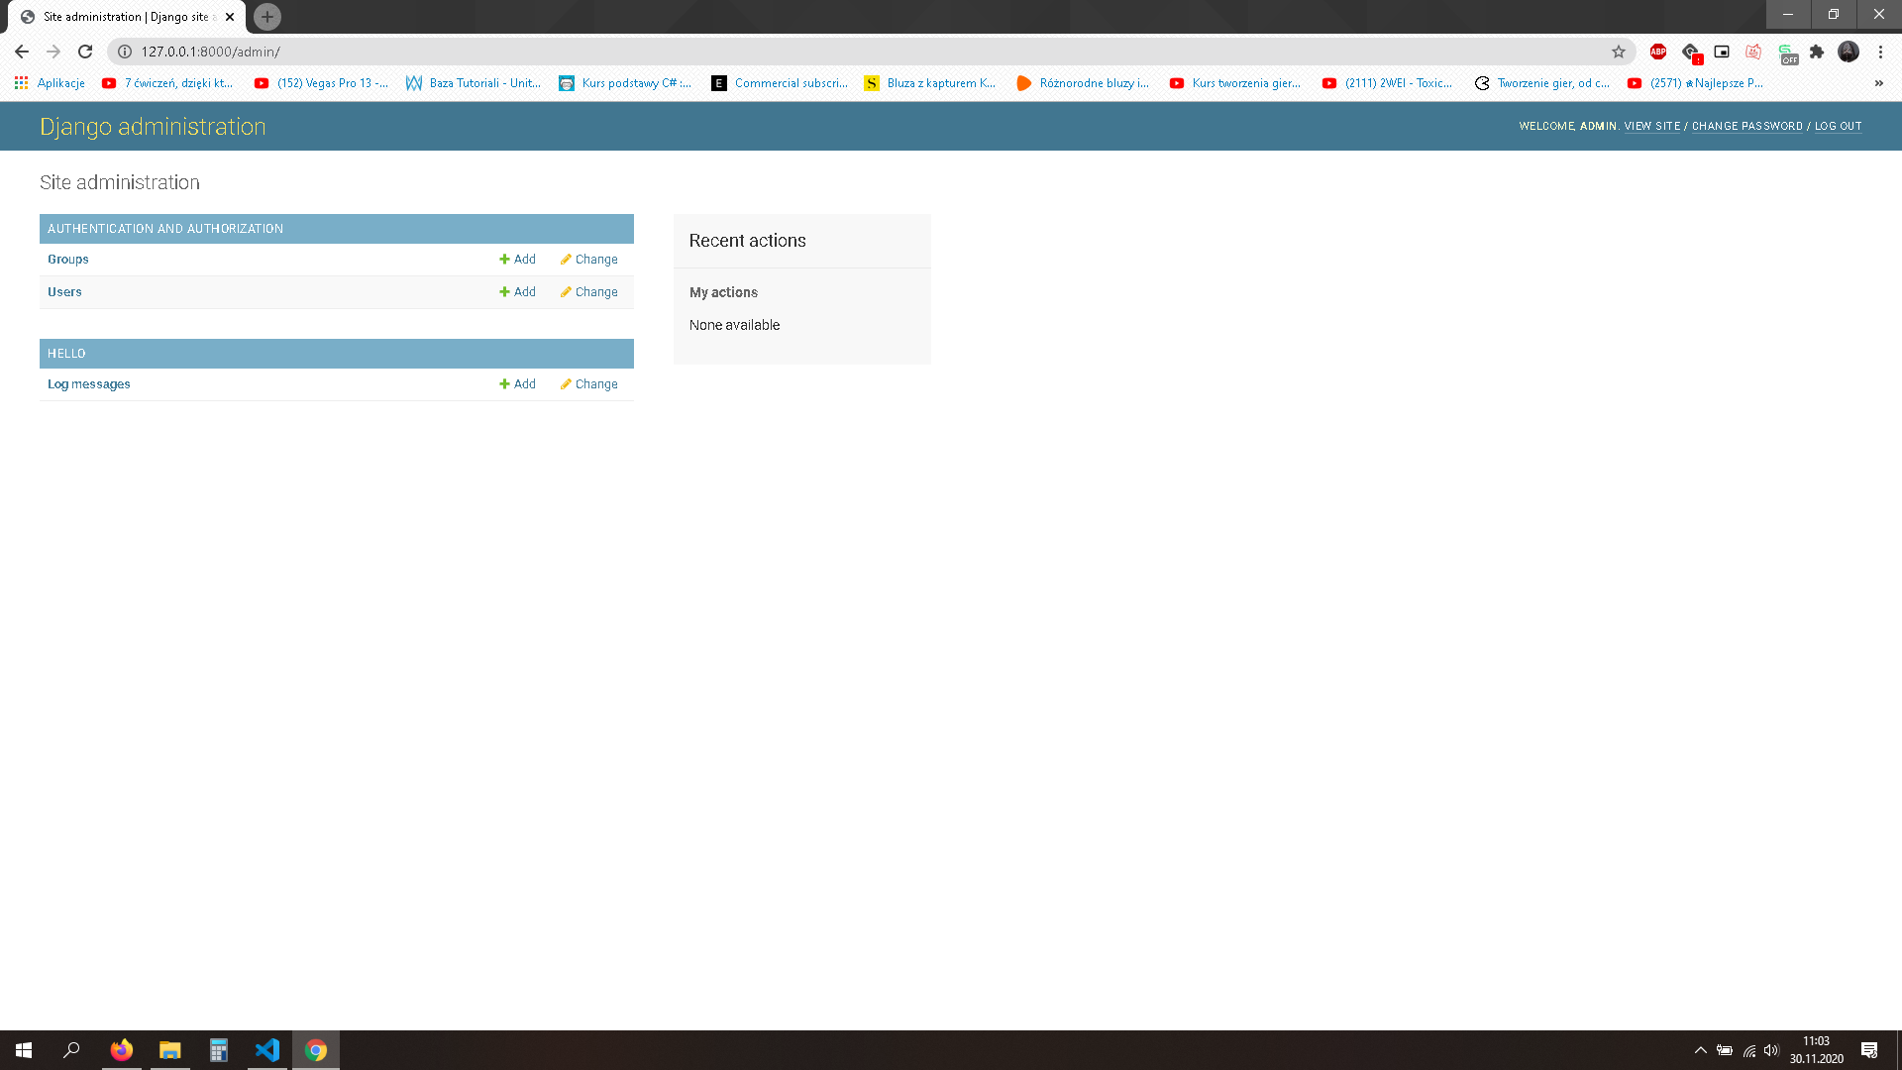

Dodawanie z poziomu panelu administratora

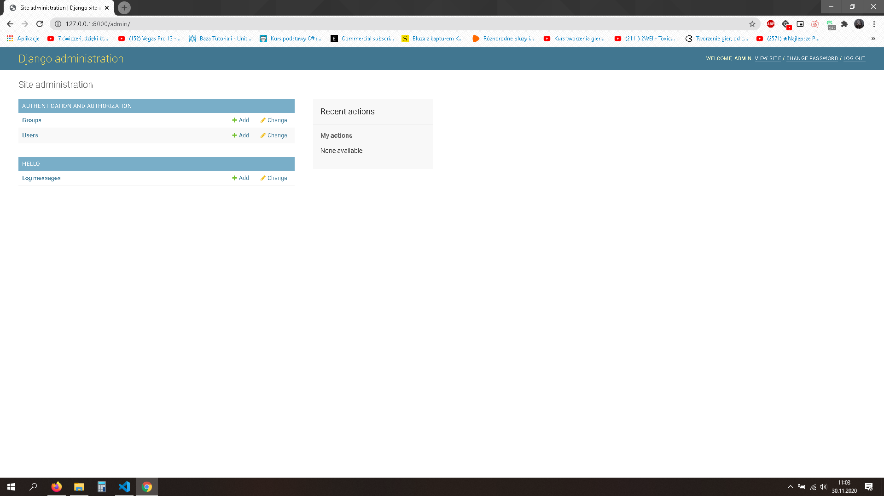

plik view.py

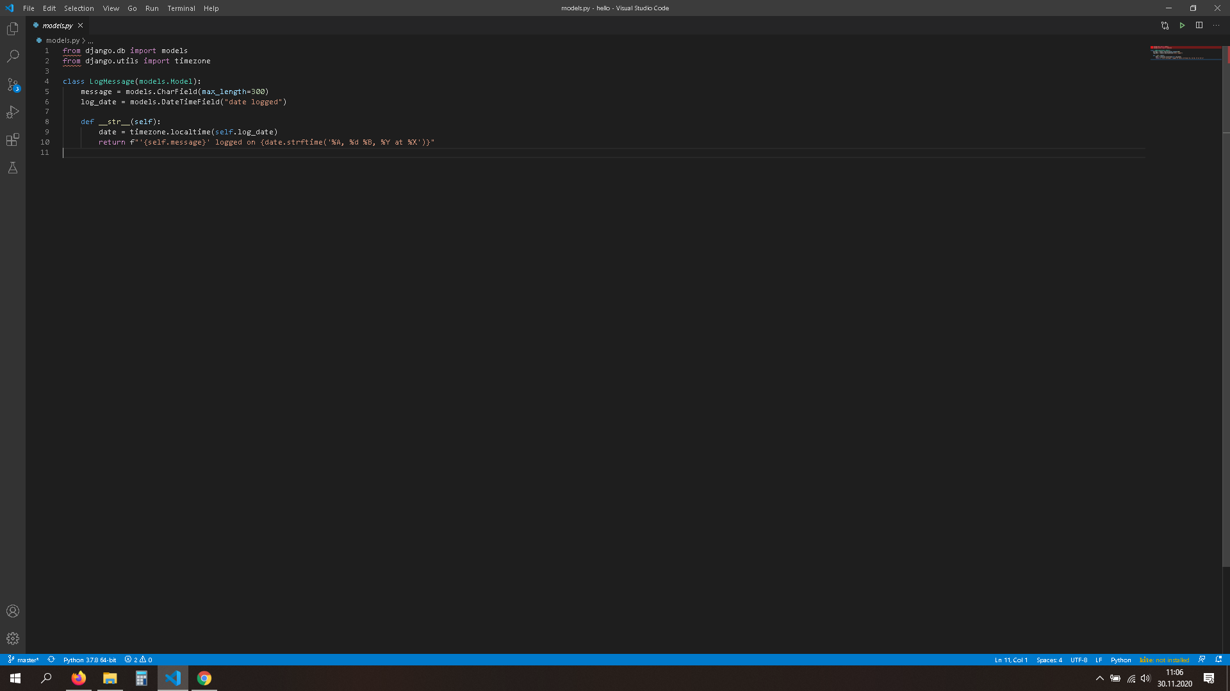

Plik models.py

